СУББОТА 3 МАЯ  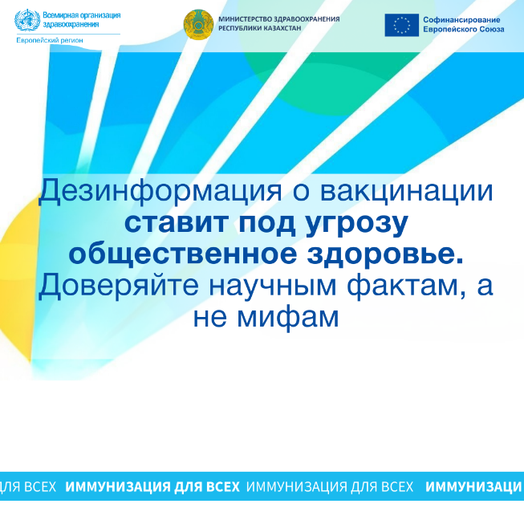  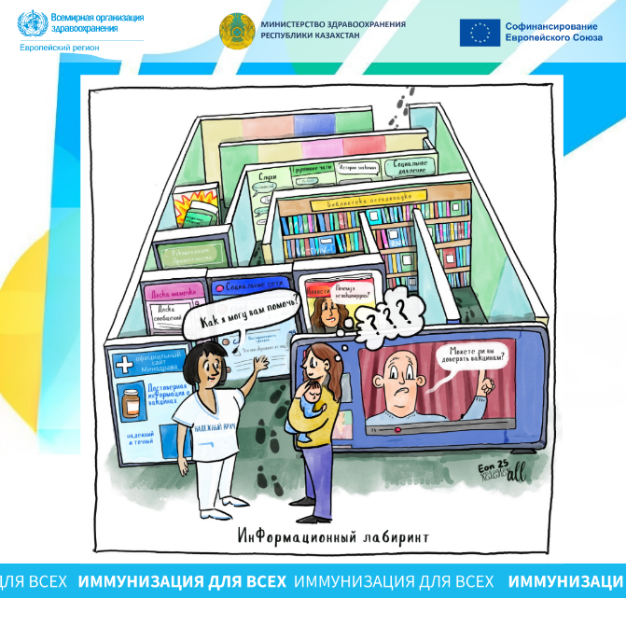  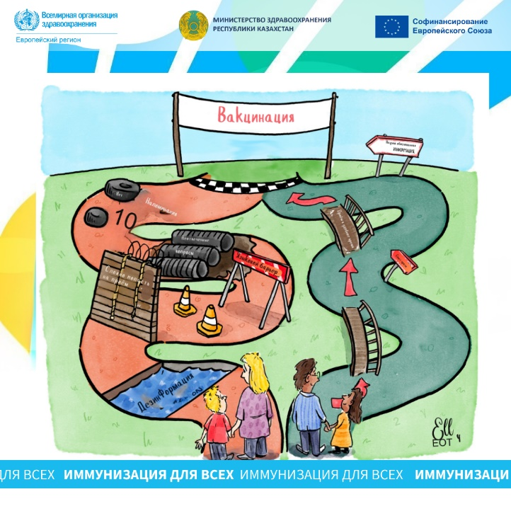 | Инфодемия и распространение некорректной информации отрицательно сказываются на подходе людей к своему здоровью.  #вакциныработают  #VaccinesWork #EIW2025  (EU, КСЕК, НЦОЗ и МЗ коллаборацию) | Инфодемия және жалған ақпараттың таралуы адамдардың өз денсаулығына деген көзқарасына және әрекетіне кері әсерін тигізеді.  #вакциналарӘрекетЕтуде  #VaccinesWork #EIW2025

